OO-第十三次作业-Readme

2017/5/30

# 程序功能说明

基于第三次作业的单电梯任务的测试。

# 程序运行所需环境

java环境：

java version "1.8.0_73"

Java(TM) SE Runtime Environment (build 1.8.0_73-b02)

采用的IDE是IntelliJ IDEA 2016.1.1和Eclipse Java Neon。

# 具体说明

## 3.1 程序的主要说明

主要功能类似第三次作业，因此可以参考我第三次作业的readme的内容。第三次作业我没有被扣分，因此这次作业就直接在上面进行增加规格、写测试程序测试。

大部分实现的功能主要参考作业要求，**加黄色的内容为我自己强调说明的重要内容。**

由于对调度器类的测试涉及到关于电梯类和请求队列类的测试，因此我三个类的测试程序几乎完全相同，都写了三个test方法，构造了一些例子来覆盖三个类的代码。

## 3.2 输出响应信息

每一个类的测试写了三个test，并分别进行运行输出。比如RequestQueue的测试程序的输出结果如下（由于三个类的测试代码基本相同，因此它们三个类的输出除了第一行的标题不同其余相同。

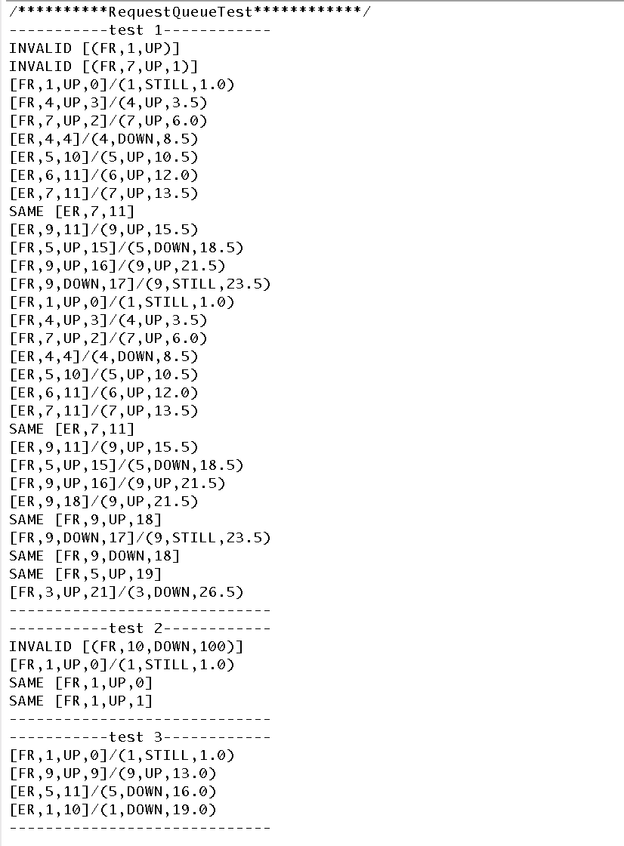

# 覆盖率报告

覆盖率测试的结果如下截图，可以看到电梯类、调度器类、请求队列类的代码覆盖率为100%.下面的截图分别来自eclipse与IDEA.

